不灌鸡汤来干货：关于五十音、单词语法和能力考你需要知道的事情
作者：明王道yuki老师

说到学习日语的契机可能很多同学和我一样，是因为动漫才开启了日语学习之门。

小时候我最大的乐趣不是和小伙伴们玩游戏，而是蹲在家里守候五点半开场的动漫，因为超级喜欢水果篮子里的草摩由希，所以给自己取名为yuki（由希）。

因为喜欢日语所以在志愿表上填上了日语，幸运的是在填报的几个专业中恰好被日语专业所录取（其实是当时并不知道填专业还要看分数，随便填哒(´д｀)），但至今自己也没有后悔过，一直觉得这是我和日语的奇妙邂逅。

然而一切并没有想象的那么顺利。一方面是家里的压力，每次放假回家都免不了被亲戚轮流说教，劝着转专业。幸好脸皮够厚，在他们的轮番轰炸下始终坚持，并保持微笑的拒绝了他们的建议，因为我实在想不到除了日语还喜欢什么。同时也暗暗下决心，一定要学得有模有样，然后骄傲的告诉他们我的选择没有错。

豪情壮志是有了，但一接触到这既熟悉又陌生的语言整个人瞬间就焉了，看着这通篇的鬼画符，心里有些打鼓，我也有了和大家一样的疑惑，例如怎么背单词，怎么记语法，怎么备考。在不断地徘徊质疑学习中找到了一些窍门，今天就和大家分享一下我的日语学习之路。

关于五十音

很多同学的日语学习都卡在了五十音阶段，无法前进，也就是俗称的“万年五十音”。

为什么会出现这种情况呢？真的是五十音特别难吗？



不由想到了自己刚开始学日语的时候，老师两节课就讲完了发音的全部内容，像长音促音拗音全都一言带过，即使是这样班上每个同学基础发音都学得很好。

所谓的“万年五十音”我想首先还是心态的问题吧。有小伙伴在学习日语的时候比较随意，往往抱着“学的成是造化，学不成也没关系”这种心态在学习，自然是举步艰难。而日语专业的学生如果不尽快克服这一关，之后的语法句子课文会越来越难，跟不上就会拖累整个大学四年（转专业也是需要本专业成绩合格），后果是相当严重滴，所以每个人都不是随便学学就好。

即使是不想学也会被逼着往前走，慢一步可能就是悬崖。

大家在学习日语时也许因为没有这样的压力，即使是学不好影响也不大。所以想要学好日语首先得调整好自己的心态，“有志者事竟成”你的“志”需要无比坚定。其次才是学习方法。

时常会有同学问我“老师，假名根本记不住怎么破？”

“老师，我经常是第一天记住了，睡一觉起来就全忘光了，该怎么办？”

忘记是再正常不过的了，每个人都一样，常常睡一觉就会把记住的东西忘干净，我现在不用睡觉也能一秒就忘(・・;)。

遗忘是正常的，那我们只能放任遗忘吗？其实不然，只要我们抓住大脑的遗忘曲线就能轻松克服。当我们记住一个新东西，随着时间的推移会逐渐忘记，一天之后仅能记住30%左右。这时就需要再记忆，所以记不住只是没有及时的复习，当对同一内容重复记忆多次后，这个知识点就会深深印入脑海中，想要忘记也是件难事。

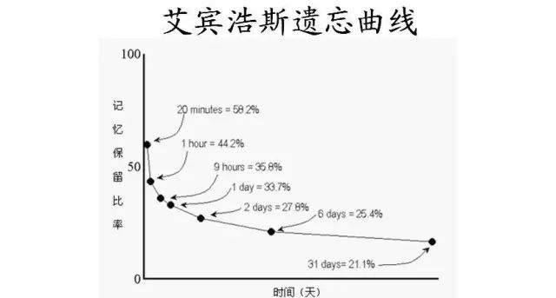

我在记忆五十音的时候会边读边写，记完第一行平假名后就记相应的片假名，记完第一行的平片假名后，做第一次复习——默写，默写全对以后用相同方法记忆第二行，第三行。

但是，我不会接着记第四行，因为当记到第三行时，离记第一行已经有一段时间了，对前两行的记忆已经不是100%了，所以我会在记完三行之后再做一次总复习，查漏补缺。

然后以同样的方法记忆后面三行，复习，再记最后的假名和五十音的总复习。

哈哈，我终于记住五十音了。



停！

不要高兴太早，并不是记完这一遍就完了，因为我们还是会忘，依旧需要定期抽个十分钟复习一下。第一遍记得牢固，以后的复习就轻松得多，复习只不过是唤醒沉睡的记忆。

关于单词

好不容易记住了五十音，又遇到单词这个拦路虎。

虽然有些单词一看汉字就知道意思，但这发音跟中文完全不一样，所以单词除了意思之外还要记发音。

我通常会把单词放在课文中记忆，新编日语除了单词表上有注音之外其他的课文，例句，习题全都没有注音，在预习课文的时候遇到生单词，就翻单词表，反复念几遍发音再看意思，然后翻译这句话。

课文读完第一遍会读第二遍，在读第二遍时也会卡在某个生词上，这时不要马上翻生词表，努力回忆刚才读的是什么，当实在回忆不起来了再翻生词表，这样你对它的记忆会更加深刻。（学标日的小伙伴可以把注音蒙起来，一旦有注音的依赖，死活都记不住单词发音的）

单词记忆的第二步，在单词表中蒙住汉语意思，挑着看单词说出它的意思，（为什么要挑着看：按顺序谁都认识，顺序一打乱第一反应不是汉语意思而是这什么鬼啊！）

然后再反过来，蒙住日语，挑着看汉语意思读单词。

最后一步，关上书，边听录音边读出单词，说出意思。完成了你的单词就攻克了！



关于语法

日语因为它的语言形态是黏着语，所以词语词之间需要各种助词助动词来连接。我们所学的语法其实就可以分为两块，一块是这些助词助动词的用法，另一块是惯用句型。

惯用句型又可以在基础语法上进行拆分理解的，例如：

～なければなりません，必须～的意思，很多同学不知道它为什么是表示必须的意思，只会死记硬背。

我们试着来拆分，这个语法是由表否定的ない加上表假定的ば，构成なければ，意为如果不～，なりません是なる的否定形，なる有完成实现的意思，～なければなりません就是如果不～就不能完成不能实现，双重否定表肯定，所以是必须的意思，为什么～なければなりません前面必须是动词的ない形也就一目了然了。

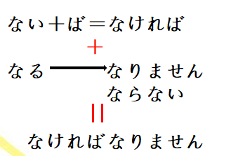

把语法这样拆解下来是不是容易理解多了呢。要学会拆分首先得基础语法过关，基础语法就是我们所学的助词助动词用法，动词变形等等，非常的细致，一定要准备一个专门的本子来总结我们所学的助词助动词，时常翻来看看。

关于考级

学习日语的同学都想考过一级或者二级，但每次报完名就松懈了，不背单词不看书，总想着自己是不是也能像考英语四六级一样考前复习一个星期或者一个月就能完美应付了。

只能说太天真了。

英语，为什么我们能做几套真题就考过了呢？因为英语我们至少学了六年，有些同学可能更长，经过高考，英语基础已经非常扎实了，考前稍微复习就能回想起以前学过的知识。

日语为什么不行，因为学习时间短基础也没打牢。可能有同学又会说了，我某某朋友裸考几级过了。

你确定别人真的是裸考吗？

所谓裸考可能只是没做真题和专项复习，但别人真的没有继续学吗，真的是把日语丢了几个月突然考过的吗？答案肯定是不可能，因为这种“裸考”经历我也有，考二级的时候，临到考前刷了两套真题就过了，虽然没做二级的专项复习，但我每天背单词，练听力，做阅读一样不落，这才是所谓裸考的真实面貌。

日语学习真的不可能一步登天，唯有脚踏实地一步一步前进。

当你决定考级的那一刻开始就要安排好自己的复习计划，单词语法，听力，阅读齐头并进。现在市面上有很多针对考级的专项练习，大家可以自行选择，然后做一个复习计划表。比如，我会每天背一个小节的单词，十个句型，每个句型除了理解记忆再背一条例句，第二天开始新任务之前把前一天的内容复习一遍，保证自己可以在考前把单词和语法复习两遍。如果你遗忘严重，一定要多次重复记忆。

听力练习可以使用真题听力，以精听为主。

听第一遍做题，对答案。

第二遍精听，边听边写，个别单词实在听不出来可以按照你听的发音去查字典，如果连发音也听错了，可以直接看听力原文，并把这个单词记录在单词本上。
第三遍核对，纠正选错的题。

